

Flashcards Web Application

Autori: Răileanu Iulia-Denisa
Radu Ioana-Denisa

Cuprins
1. Introducere 3
2. Tehnologii și limbaje utilizate 3
Backend 3
Frontend 3
Alte tehnologii 3
3. Arhitectura aplicației 3
4. Cerințe funcționale 4
4.1 Gestionarea seturilor de flashcard-uri 4
4.2 Seturi predefinite 4
4.3 Funcționalitatea Take Quiz 4
4.4 Progresul utilizatorului 5
5. Diagrama Use Case 6
6. Diagrame UML 6
7. Cerințe non-funcționale 9
8. Design Pattern-uri utilizate 9
8.1 Strategy Pattern – evaluarea răspunsurilor 9
8.2 Factory Pattern – crearea seturilor 10
9. Probleme întâmpinate și soluții 10
10. Concluzie 10

Introducere
Acest proiect constă în dezvoltarea unei aplicații web pentru învățare interactivă, bazată pe conceptul de flashcard-uri și quiz-uri. Aplicația permite utilizatorilor să își creeze propriile seturi de întrebări, să acceseze seturi predefinite și să își evalueze cunoștințele prin parcurgerea acestora sub formă de quiz.
Scopul principal al aplicației este de a sprijini procesul de învățare individuală, oferind feedback imediat și posibilitatea de a urmări progresul obținut în timp.

Tehnologii și limbaje utilizate

Backend
- Python – limbaj de programare principal
- Django 5.2.8 – framework web utilizat pentru:
- Gestionarea rutelor (URLs)
- Logica aplicației (views)
- Interacțiunea cu baza de date (ORM)
- Gestionarea sesiunilor pentru quiz

Frontend
- HTML5 – structurarea paginilor
- CSS3 – stilizare
- Bootstrap – design responsive și componente UI
- JavaScript (minimal) – interacțiuni simple (formulare, navigare)

Alte tehnologii
- SQLite – bază de date
- JSON – stocarea seturilor predefinite
- Git și GitHub – controlul versiunilor

Arhitectura aplicației
Aplicația respectă arhitectura Model-View-Template (MVT) specifică Django:
- Models – definesc structura datelor (FlashcardSet, Flashcard, FlashcardProgress)
- Views – conțin logica aplicației (creare set, quiz, progres)
- Templates – pagini HTML afișate utilizatorului
- URLs – rutele care leagă cererile de view-uri
- Services & Strategies – logică separată pentru încărcarea seturilor și evaluarea răspunsurilor
Această separare crește lizibilitatea codului și facilitează extinderea aplicației.

Cerințe funcționale

Gestionarea seturilor de flashcard-uri
- Utilizatorul poate crea un set nou, oferind un nume mic
- Fiecare set conține una sau mai multe întrebări și răspunsuri
- Seturile pot fi:
- Vizualizate
- Editate (modificare nume, carduri)
- Șterse

Seturi predefinite
- Aplicația pune la dispoziție seturi predefinite din domenii precum:
- Programare orientată pe obiecte
- Python
- Cybersecurity
- Sisteme de operare
- Acestea sunt încărcate din fișiere JSON
- Utilizatorul poate parcurge și evalua aceste seturi

Funcționalitatea Take Quiz
- Pornirea unui quiz pentru un set ales
- Afișarea întrebărilor pe rând
- Introducerea răspunsului de către utilizator
- Verificarea răspunsului
- Posibilitatea de:
- skip întrebare
- oprire quiz
- Afișarea scorului final

Progresul utilizatorului
- Calcularea procentajului final
- Salvarea progresului în baza de date
- Vizualizarea progresului pentru:
- Seturi proprii
- Seturi predefinite

Diagrama Use Case
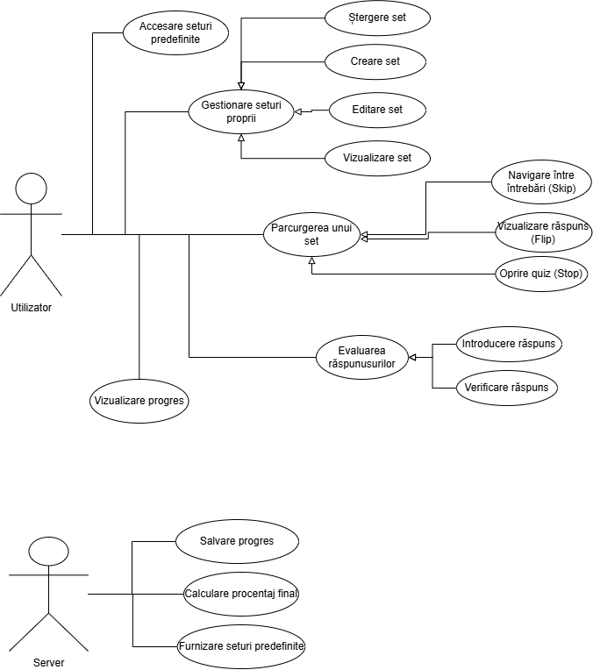
Diagrama de use case descrie interacțiunea dintre utilizator și sistem.

Diagrame UML
  - Funcționalitatea Edit Set
Această secțiune descrie diagramele UML realizate pentru funcționalitatea „Edit Set”, implementată de Radu Ioana-Denisa.

    - Diagrama de activitate
Diagrama de activitate ilustrează fluxul de execuție al funcționalității „Edit Set”, evidențiind pașii parcurși de sistem din momentul în care utilizatorul solicită editarea unui set de flashcard-uri.
Fluxul începe cu selectarea opțiunii „Edit Set”, urmată de încărcarea datelor setului existent. Utilizatorul poate modifica numele setului, edita cardurile existente, șterge carduri sau adăuga carduri noi. La final, sistemul validează datele și salvează modificările.
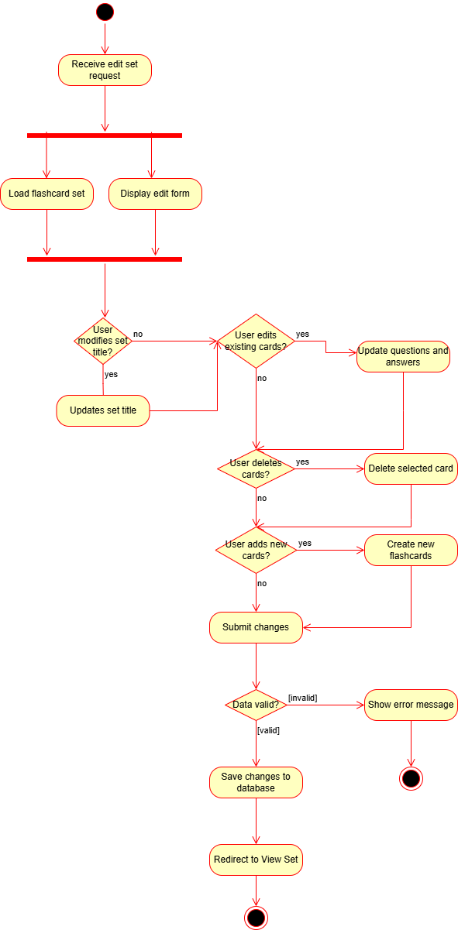
    - Diagrama de secvență
Diagrama de secvență descrie interacțiunea dintre actorul utilizator și componentele sistemului în cadrul funcționalității.
Aceasta evidențiază ordinea mesajelor schimbate între utilizator, interfață, controller (view-ul Django), model și baza de date, de la inițierea cererii de editare până la salvarea modificărilor efectuate asupra setului.
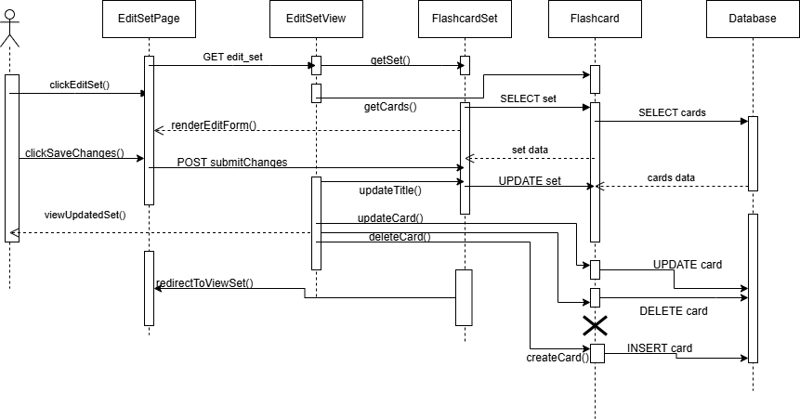
    - Diagrama de comunicare
Diagrama de comunicare prezintă structura colaborării dintre obiectele implicate în realizarea funcționalității, punând accent pe relațiile dintre acestea și pe mesajele schimbate.
Aceasta oferă o perspectivă structurală asupra modului în care utilizatorul, interfața, view-ul, modelele și baza de date colaborează pentru actualizarea unui set de flashcard-uri.
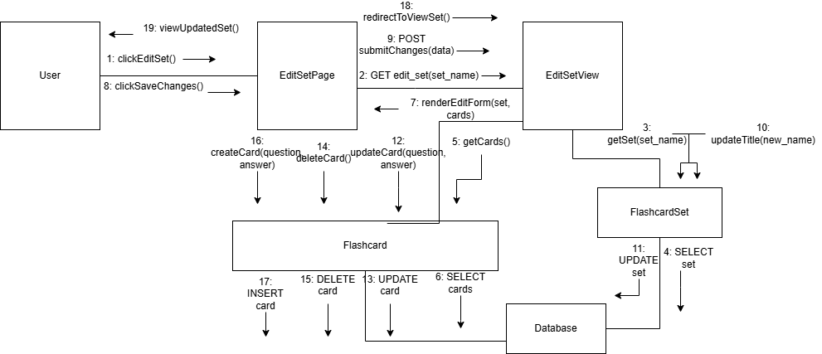
  - Funcționalitatea „Take Quiz”
În următoarele figuri vor fii prezentate diagramele UML pentru funcționalitatea „take quiz”, realizate de Răileanu Iulia-Denisa.
    - Diagrama de secvență
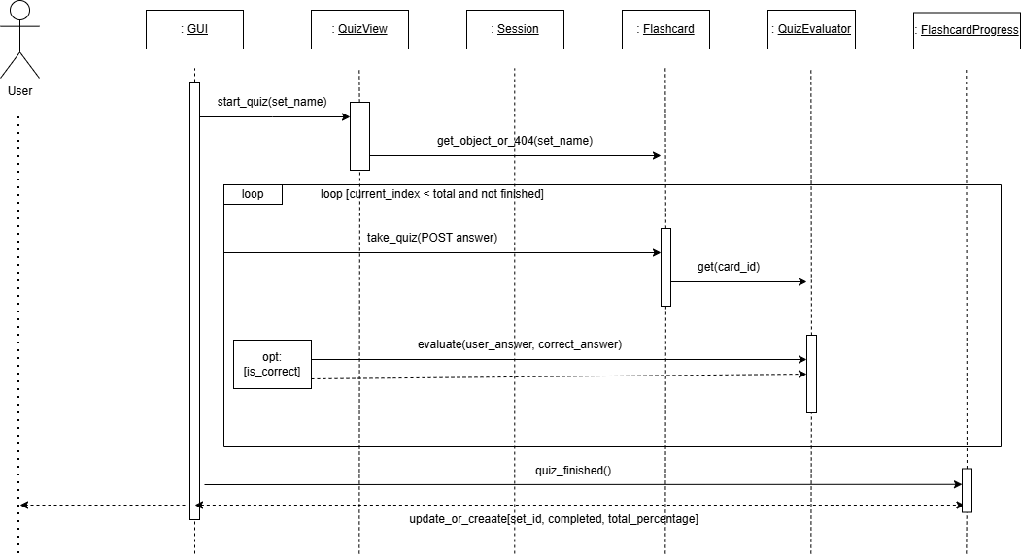

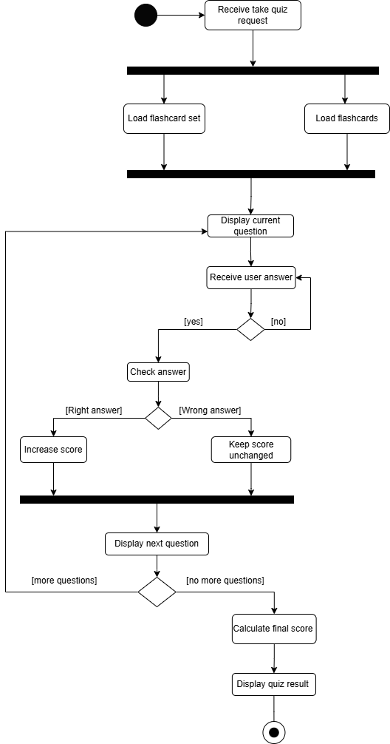
    - Diagrama de activitate

    - Diagrama de comunicare
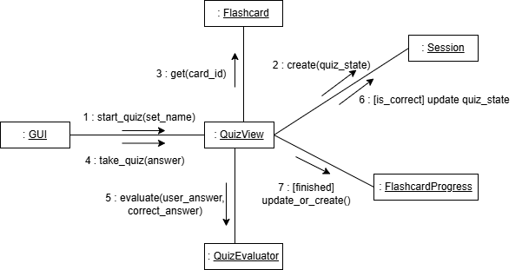

Cerințe non-funcționale
- Aplicația trebuie să fie intuitivă și ușor de utilizat
- Interfața trebuie să fie responsive
- Timp de răspuns rapid
- Codul modular și ușor de întreținut
- Validarea datelor introduse de utilizator
- Persistența datelor

Design Pattern-uri utilizate

Strategy Pattern – evaluarea răspunsurilor
Problema identificată:
Verificarea răspunsurilor este o funcționalitate care poate varia (răspuns exact, parțial, fără diferență de litere mari/mici).
Soluția:
A fost implementat Strategy Pattern, care separă algoritmul de verificare de restul aplicației.
- AnswerStrategy – interfață abstractă
- ExactMatchStrategy – verificare exactă a raspunsului
- QuizEvaluator – utilizează strategia selectată
Beneficii:
- Extensibilitate
- Cod curat
- Respectarea principiului Open/Closed

Factory Pattern – crearea seturilor
Problema identificată:
Logica de creare a seturilor conținea operații repetitive și depinde de sursa datelor.

Soluția:
A fost utilizat un Factory Pattern:
- FlashcardSetCreator – clasă abstractă
- UserFlashcardSetCreator – implementare concretă
Beneficii:
- Separarea responsabilităților
- Reutilizare
- Ușurință în extindere

Probleme întâmpinate și soluții
- Duplicarea numelor seturilor
- Rezolvat prin validare la nivel de formular și model
- Gestionarea progresului pentru seturi predefinite
- Rezolvat prin câmpul predefined_key
- Persistența quiz-ului
- Utilizarea sesiunilor Django

Concluzie
Această aplicație reprezintă o soluție complete pentru învățarea asistată, oferind funcționalitățis clare, o arhitectură bine structurată și posibilitatea de extindere.

